**ओ३म्**

**-ऋषि जन्म भूमि टंकारा में बोधोत्सव-**

**मनुष्य को यदि शारीरिक कष्ट हो तो भी उसे उषाकाल आरम्भ होने से पूर्व अवश्य उठ जाना चाहियेः आचार्य रामदेव**

**-मनमोहन कुमार आर्य, देहरादून।**

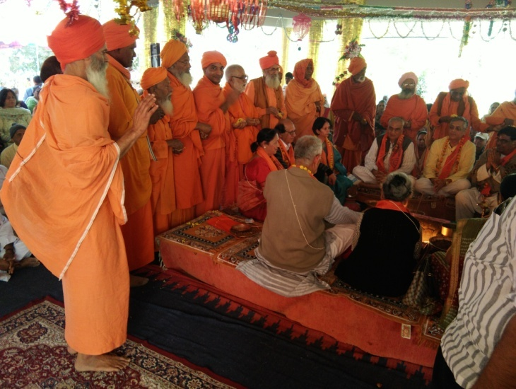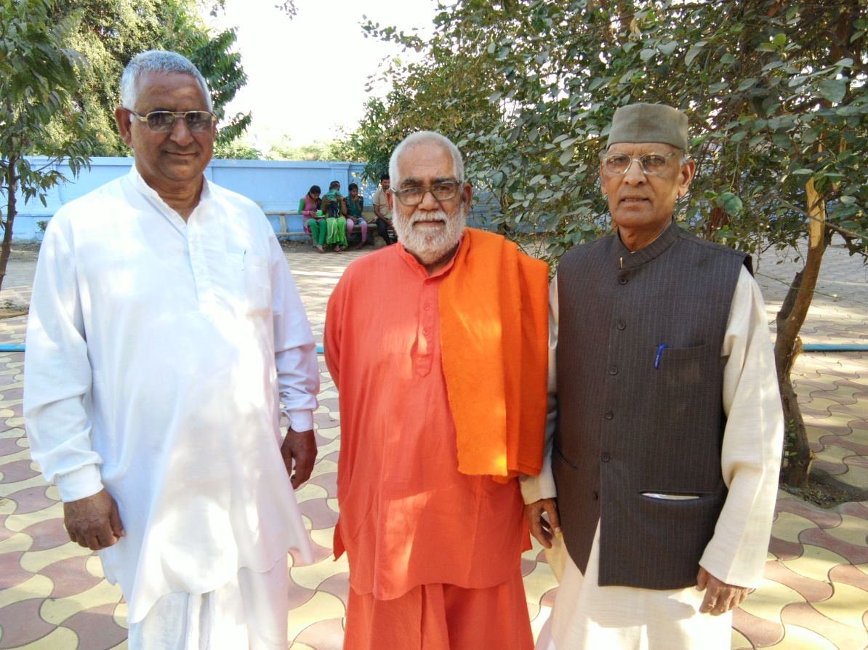पूर्व वर्षों की तरह इस वर्ष 2017 की 23 व 24 फरवरी को ऋषि बोधोत्सव का पर्व टंकारा स्थित महर्षि दयानन्द स्मारक न्यास की ओर से टंकारा में आयोजित किया गया था। इस अवसर पर यजुर्वेद पारायण यज्ञ का आयोजन हुआ जो सप्ताह भर चल कर 24 फरवरी को सम्पन्न हुआ। हम 23 व 24 फरवरी 2017 के प्रातः एवं सायं के यज्ञों में सम्मिलित हुए और वहां वेद मन्त्रोच्चार सहित यज्ञ में आहुतियों के क्रम, भजन, प्रवचन आदि कार्यक्रमों को देखने व सुनने के साथ हमने सभी यजमानों एवं यज्ञशाला में देश भर से पधारे श्रोताओं के दर्शन भी कियेे। 23 फरवरी, 2017 की प्रातःकालीन वेला में न्यास की भव्य यज्ञशाला में सम्पन्न यज्ञ एवं यज्ञ के ब्रह्मा आचार्य रामदेव जी के उपदेश का कुछ भाग हम 7 मार्च को प्रस्तुत कर चुके हैं। आज 23 फरवरी, 2017 के प्रातःकालीन सत्र का शेष भाग प्रस्तुत किर रहे हैं।

यजुर्वेद पारायण यज्ञ में यज्ञ के ब्रह्मा आचार्य रामदेव जी ने यजुर्वेद के एक मन्त्र की व्याख्या करते हुए कहा कि वह कौन है जिसके पैर नहीं हैं पर वह पैरों से चल कर आई है। उसका सिर नहीं है, उसकी जिह्वा भी नहीं है और वह सबसे आगे है। उसकी जिह्वा भी नहीं है परन्तु खूब बोलती है। आचार्य रामदेव जी ने बताया कि वेद मन्त्र में जिसका वर्णन किया गया है उसका नाम **‘‘उषा”** है। वह उषा सबसे पहले, बिना पैरों के बोलती हुई आती है। बहुत बोलती है। जब यह उषा आती है तो सब प्राणी बोलने लग जाते हैं। जो उषा काल आरम्भ होने से पूर्व सो कर उठते हैं, वह भाग्यशाली होते हैं। ऋषि कहते हैं कि प्रातःकलीन उषा का सेवन करो। प्रातःकाल की बेला निकलनी नहीं चाहियें। जो 5 बजे तक न उठे वह उल्लू के समान होते हैं। स्वामी रामदेव जी ने अपने उपदेश में कहा कि 1 घड़ी 24 मिनट के बराबर होती है। 5 घड़ी 120 मिनट अर्थात् दो घण्टे के बराबर होती है। उन्होंने कहा कि सभी मनुष्यों को सूर्योदय से दो घंटे पहले अवश्य उठ जाना चाहिये। आचार्य जी ने कहा कि स्वामी दयानन्द जी के अनुसार सभी मनुष्यों को सूर्याेदय से 6 घड़ी पहले उठ जाना चाहिये। सभी मनुष्य उषा काल आरम्भ होने से पूर्व अवश्य ही उठ जायें, यह बीतना नहीं चाहिये। इस पर आचार्य जी जी ने बल दिया।

आचार्य रामदेव जी ने कहा कि जो मनुष्य राष्ट्र के विषय में गम्भीर एवं विचारशील हैं, वेद उन्हीं की कामना करते हैं। उन्होंने कहा कि आर्यसमाज ही राष्ट्र के विषय में जाग्रत है। आर्यसमाज का सदस्य बनते ही मनुष्य देशभक्त बन जाता है। आर्यसमाजी व्यक्ति देश व समाज को सबसे अधिक महत्व देते हैं। आचार्य जी ने आगे कहा कि ऋषि दयानन्द जी को अपनी मुक्ति की चिन्ता नहीं थी अपितु उन्हें समस्त देश व देशवासियों की चिन्ता थी। मनुष्य को धर्म, अर्थ, काम व मोक्ष की चिन्ता करते हुए आगे बढ़ना चाहिये। विद्वान आचार्य ने कहा कि मनुष्य को यदि शारीरिक कष्ट हो तो भी उसे उषाकाल आरम्भ होने से पूर्व अवश्य उठ जाना चाहिये।

आचार्य जी के सम्बोधन के बाद बताया गया कि टंकारा न्यास के स्नेही श्री रामचन्द्र जी ने विगत 365 दिनों में न्यास के लिए दो लाख पच्चीस हजार रूपये का दान एकत्र किया है। श्री रामचन्द्र जी की धर्मपत्नी व पुत्र भी यज्ञशाला में उपस्थित थे। उनको सम्मानित किया गया व उनके चित्र खींचे गये। यज्ञ समाप्त हो गया था अतः यज्ञ प्रार्थना **‘यज्ञरूप प्रभो हमारे भाव उज्जवल कीजिए, छोड़ देवें छल कपट को मानसिक बल दीजिये’** सबने मिलकर गायी। यज्ञ प्रार्थना के बाद गुरुकुल के ब्रह्मचारियों ने एक भजन गाया जिसके बोल थे **‘हमको याद ऋषिवर आया, उसने करके जो दिखाया। कोई दुनिया में न कर सका, वो ऋषिवर है हमको प्यारा।।’** पं. सत्यापाल पथिक, अमृतसर जी के भी भजन हुए। उनका पहला भजन था **‘प्रभु तुम अणु से भी सूक्ष्म हो, प्रभु तुम गगन से विशाल हो, मैं मिसाल दूं तुम्हें कौन सी, दुनियां में तुम बेमिसाल हो। प्रभु तुम अणु से भी सूक्ष्म हो।।’** जब यह भजन गाया गया तो टंकारा ट्रस्ट के न्यासी, मुम्बई निवासी तथा सार्वदेशिक सभा के कोषाध्यक्ष यशस्वी ऋषि भक्त श्री अरुण अब्रोल जी यज्ञशाला में पथिक जी के सम्मुख श्रोताओं में सबसे आगे उपस्थित थे। हम अनेक वर्षों से पं. सत्यापाल सरल जी के श्रीमुख से यह भजन सुनते आ रहे हैं। यह उनके सभी भजनों में मुख्य व उत्तम भजन है। हमने पथिक जी के इस भजन व इसके बाद गाये एक अन्य भजन को अपने मोबाइल में रिकार्ड किया। यह दोनों ही भजन हमें बहुत उत्तम, प्रसन्नता व शान्ति देने वाले लगते हैं। यदि पथिक जी का यह भजन कोई बन्धु सुनना चाहें तो तो अपना वाटशाप नं. हमें हमारे वाटशाप नं. 9412985121 पर भेज दें। हम उन्हें दोनों भजन अथवा उनका यूट्यूब लिंक भेज देंगे।

पं. सत्यपाल पथिक जी ने भजन की समाप्ति पर कहा कि सन् 1926 में टंकारा में ऋषि दयानन्द की जन्म शताब्दी के उपलक्ष्य में समारोह आयोजित किया गया था। इससे एक वर्ष पूर्व सन् 1925 में भी महात्मा नारायण स्वामी और स्वामी श्रद्धानन्द जी के नेतृत्व में शताब्दी समारोह का आयोजन स्वामी दयानन्द जी की दीक्षा स्थली मथुरा में किया गया था। टंकारा के आयोजन में टंकारा निवासी 102 वर्ष के इब्राहीम नाम के व्यक्ति भी उपस्थित हुए थे जो स्वामी दयानन्द के बाल संखा थे। इन्होंने अपने संस्मरण सुनाते हुए सभा में बताया था कि वह बालक मूलशंकर, परवर्ती नाम स्वामी दयानन्द, के साथ यहां टंकारा में खेले कूदे थे और डेमी नदी में तैरे थे। पथिक जी ने स्वामी दयानन्द जी की बहिन के पोते श्री पोपट लाल जी का भी उल्लेख किया और यह भी बताया कि स्वामी दयानन्द जी दो भाई थे। दो बहिने थी जबकि उनकी एक बहिन की मृत्यु उनके टंकारा निवास में ही हैजे से हो गई थी। घर छोड़ने के बाद दो भाईयों का भी देहान्त हो गया था। इस वृतान्त को सुनाने के बाद पथिक जी ने एक रोमांचकारी भजन प्रस्तुत किया जिसके बोल थे **‘जहां ऋषि दयानन्द जन्में टंकारा वही ग्राम है।’** इस भजन के गायन में गुरुकुल प्रभात आश्रम, मेरठ के एक ब्रह्मचारी ने उन्हें ढोलक पर संगति दी। भजन इतना मधुर व आनन्ददायक बन पड़ा कि श्रेातागणों ने बड़ी सख्या में पथिक जी तथा ढोलक वादक को धनराशियां देकर उनका सम्मान किया। हम इस भजन को यूट्यूब पर डाल रहे हैं। जिससे अन्य लोग भी इसका आनन्द ले सकें। इसके बाद दो बहिनों ने एक गीत प्रस्तुत किया जिसके बोल थे **‘मैं आर्यों की लाडली मेरा ईश्वर पे विश्वास है।’** इस गीत को भी सभी श्रोताओं मुख्यतः महिलाओं ने बहुत पसन्द किया।

इसके बाद के वक्ता महोदय ने कहा कि आर्यों का विवाह आर्य परिवार में कम ही हो पाता है। यदि कहीं यह समस्या हल हो जाती है तो आनन्द डबल हो जाता है। उन्होंने कहा कि पौराणिक परिवार तो आर्यसमाजी वर वा वधु को पौराणिक बना लेते हैं परन्तु आर्यसमाजी पौराणिक वर या वधु को आर्यसमाजी नहीं बना पाते। वक्ता महोदय ने आर्य प्रचारक शिव गुण बाबा की चर्चा की और बताया कि टंकारा में ऋषि बोधोत्सव की व्यवस्था उन्हीं के न्यास व आर्यसमाज के अनुयायियों द्वारा की जाती है। वक्ता महोदय ने बताया कि पाकिस्तान में मुस्लिम जीवन पद्धति के अनुसार शिक्षा दी जाती थी। उस शिक्षा से उनका मन नहीं माना। अतः वह आर्यसमाजी संस्था में गये। आर्यसमाजी उन्हें आर्य बनाने के लिए उनके पीछे बड़ गये। वहां से वह अफ्रीका गये तब भी पंजाब की आर्यसमाज का एक व्यक्ति उन्हें आर्यसमाजी बनाने के लिए उनके पीछे अफ्रीका पहुंच गया। विदेश में वह जहां जहां गये, यह व्यक्ति उनके पीछे जाता रहा और उन्हें आर्य बनने की प्रेरणा करता रहा। अन्ततः उस ऋषिभक्त आर्य ने श्री शिवगुण बाबा को आर्यसमाजी बना लिया। आर्यसमाजी बन कर श्री शिवगुण बाबा ने उस आर्यसमाजी बन्धु के समस्त व्यय जो उसने विदेश आदि जाने में किया था, उसकी पूर्ति की। वक्ता महोदय ने बताया कि सरदार पटेल पर आर्यसमाज का जो कुछ प्रभाव था वह शिवगुण बाबा की ही देन था। शिवगुण बाबा ने भारत आकर आर्यसमाज का सघन प्रचार किया। उनका प्रचार क्षेत्र मुख्यतः भुज था। भुज में आर्यसमाज के प्रचार प्रसार का मुख्य श्रेय उन्हीं को है।

ब्रह्मचारी विवेक आर्य ने **‘सूरज तू बनकर के आया, छाया अंधकार जग से मिटाया। ऐ ऋषि तुम महान हो।’** मधुर भजन प्रस्तुत किया। यह भजन ऋषि के जीवन व कार्यों के महत्व पर केन्द्रित था। इसके बाद एक गुजराती बन्धु ने गुजराती में स्वलिखित कविता वा गीत सुनाया। रोहतक से टंकारा आई माता दया आर्या जी का भी एक भजन हुआ। उन्होंने हरयाणवी भाषा में अपना गीत प्रस्तुत किया। उनके भजन के कुछ शब्द थे **‘मैं तो ग्रन्थ ऋषि के गाऊं। गऊ माता की करुंगी सेवा। गऊ सेवा करके पार उतर जाऊं।’** इस समय दिन के 11.30 बजे का समय हो गया था। अतः शान्ति पाठ कर प्रातःकालीन सत्र का समापन किया गया।

**-मनमोहन कुमार आर्य**

**पताः 196 चुक्ख्ूवाला-2**

**देहरादून-248001**

**फोनः 09412985121**